广州四季酒店愉粤轩 三度荣获2020广州米其林指南一星餐厅

September 25, 2020, Guangzhou, China

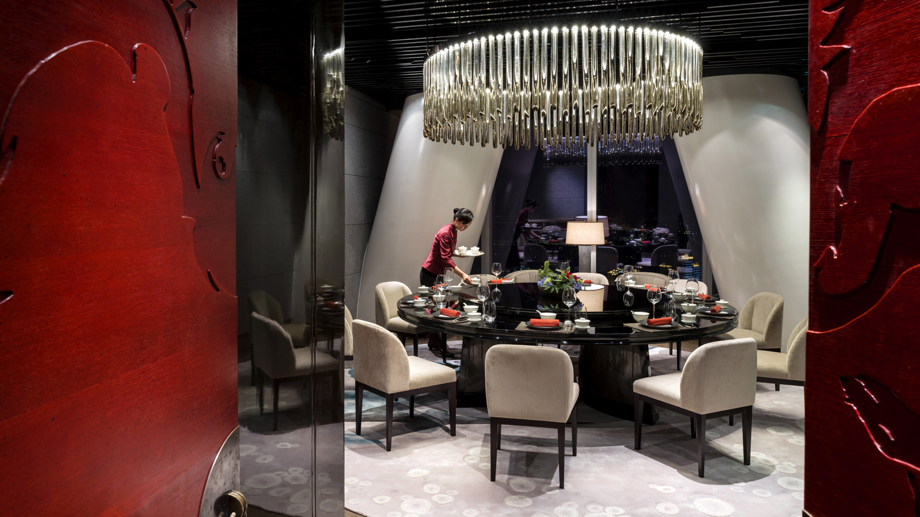
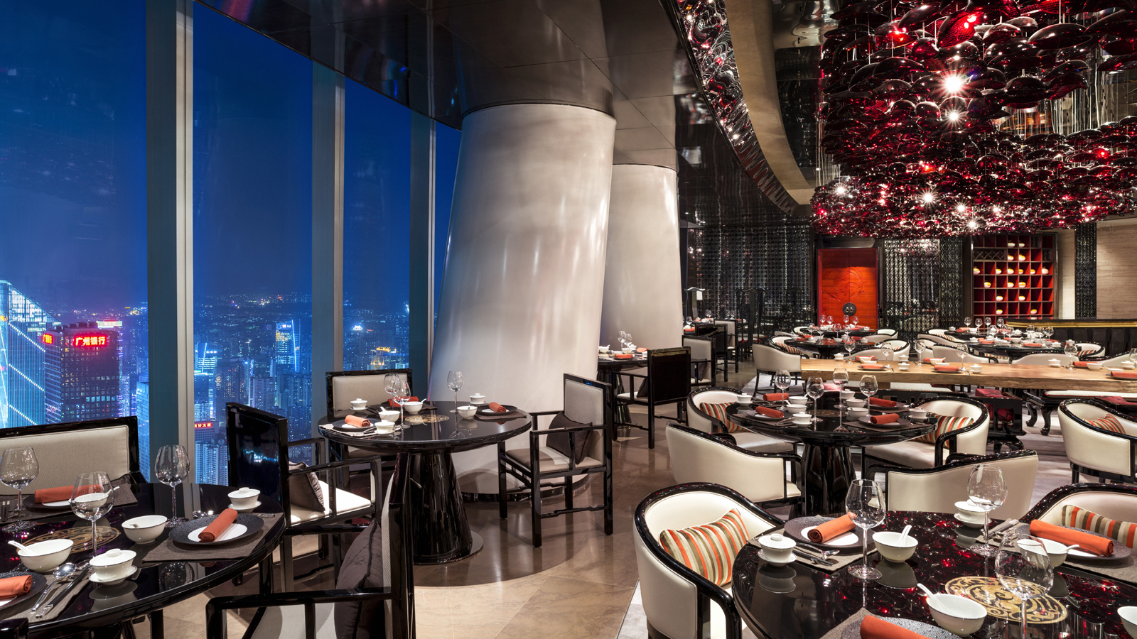 | 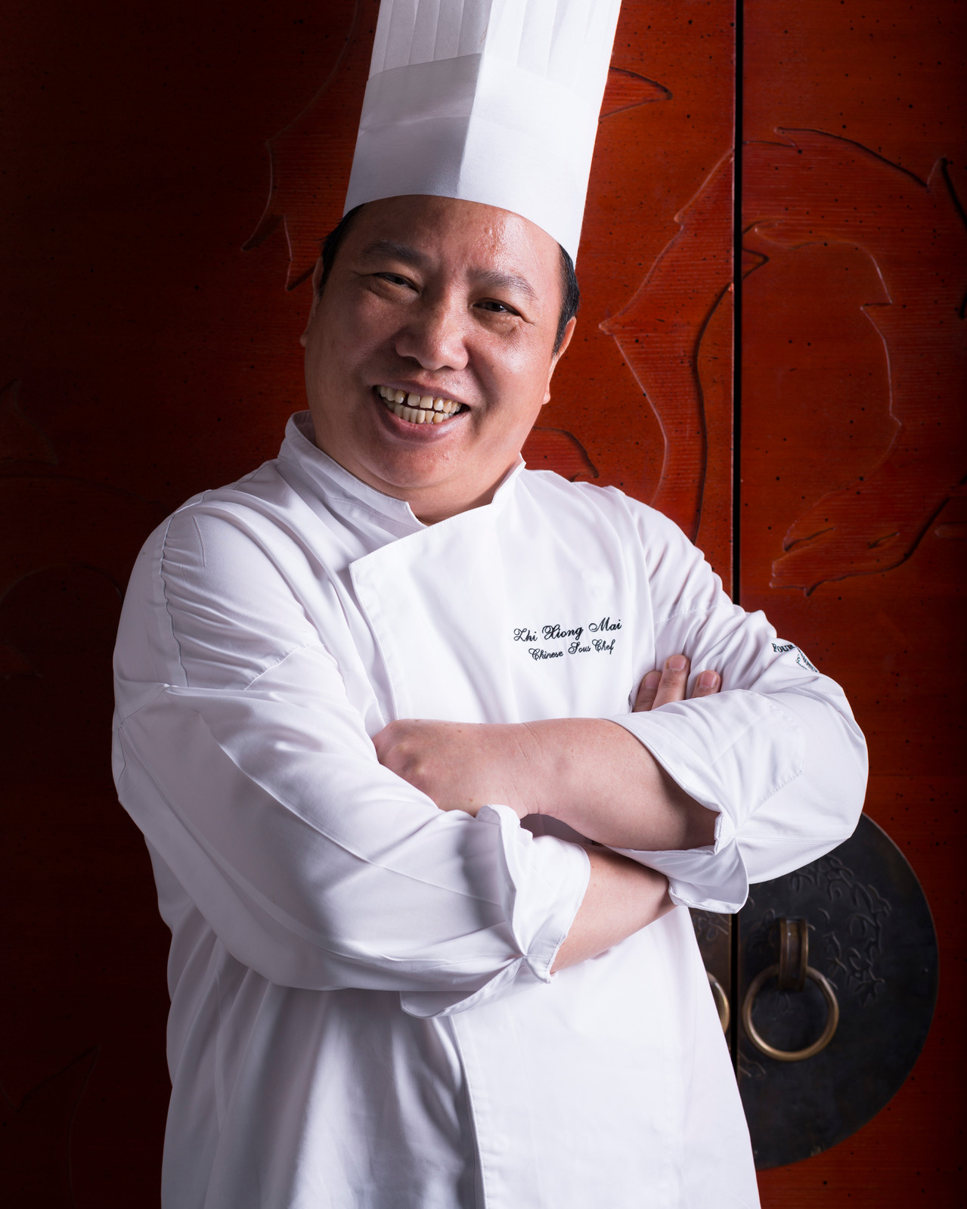 | 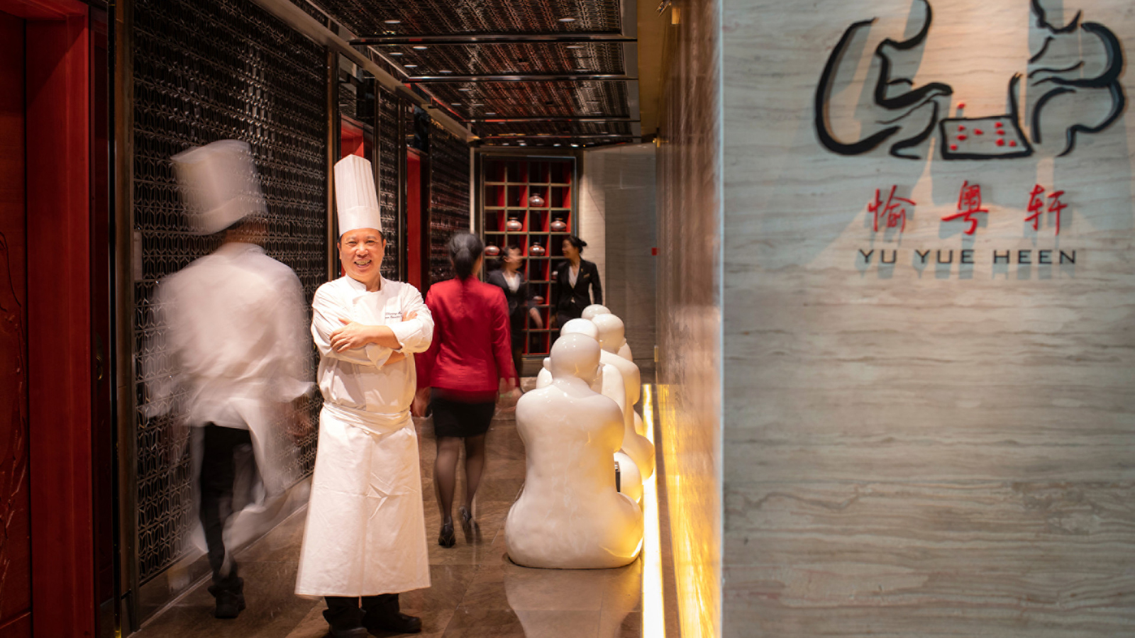
9月22日，权威的饮食指南《2020年广州米其林指南》在广州四季酒店三楼大宴会厅发布，并颁发多项殊荣；其中广州四季酒店中餐厅愉粤轩连续第三年蝉联米其林一星美誉，再添荣耀。
气派高雅的中餐厅愉粤轩位于广州四季酒店71层，多年来为宾客呈献各种传统粤式珍馐佳肴，并提供城市天际线与珠江美景交相辉映的餐饮体验。自2018年米其林首次登陆羊城，愉粤轩即获得了米其林一星食府殊荣。 愉粤轩大厅设有94个席位以及拥有八间豪华贵宾包厢，餐厅以中式朱红和曜黑为主色调，设计装饰的每一个细节都体现出浓浓的中国风。愉粤轩团队一直坚持选用新鲜及上乘的时令食材入馔，匠心制作出令人难忘的传统粤菜佳肴，招牌菜式包括冰烧三层肉、姜蓉金沙鸡及白切东山羊等。
愉粤轩的灵魂人物是酒店中餐行政总厨麦志雄师傅，2012年加入广州四季酒店筹备开业团队至今将近九年。扎根广东的他拥有近30年的粤菜烹饪经验，多年来，他扎根粤菜本土地区，足迹遍布江门、珠海、顺德和广州等地，多年累积的丰富经验使他在传承传统粤菜的同时，甄选上乘的食材并对其加以创新，成为自己的独有一派的粤菜风格。麦师傅表示：“这个奖项是对愉粤轩一向以来坚持烹调正宗并不断创新粤菜的认可，我们将继续秉承宗旨，保持卓越传统，希望为每位客人打造至臻美味的粤式饕餮新体验。”
广州四季酒店总经理博乐先生为愉粤轩团队感到非常自豪并予以感谢：“我们为获得此奖项感到十分荣幸和欣喜，这殊荣高度肯定了愉粤轩开业八年以来不断追求卓越出品的承诺。”此外，他还补充道：“这也是米其林指南首次在广州四季酒店发布，感谢米其林指南选择我们成为2020年的合作酒店。值得一提的是。来自我们四季酒店100楼轻法式海鲜餐厅佰鲜汇的主厨曾志仁，此次还特别被邀请为米其林指南的发布晚宴献艺，烹制了套餐的第六道精致美馔。我也为我们出色的厨师和宴会服务及执行团队深感骄傲，向尊贵的餐饮界翘楚们带来了精彩的晚宴，展示了我们四季品牌待人入己的卓越服务。”
关于米其林指南
米其林指南于1900年在法国首次发行。目前，它已成为世界上最权威的美食指南之一。米其林指南每年更新一次，聘用全职的专业检查人员，匿名拜访各地的餐厅进行多次秘密测试，根据一连串的准则，如原料的质量、准备食物的技艺水平和口味的融合、创新水平、是否物有所值、烹饪水准的一致性等方面来评分，确认餐厅维持高水平。米其林指南于2016年登陆中国大陆，在上海发布。广州是中国大陆地区第二个发布米其林指南的城市。

RELATED

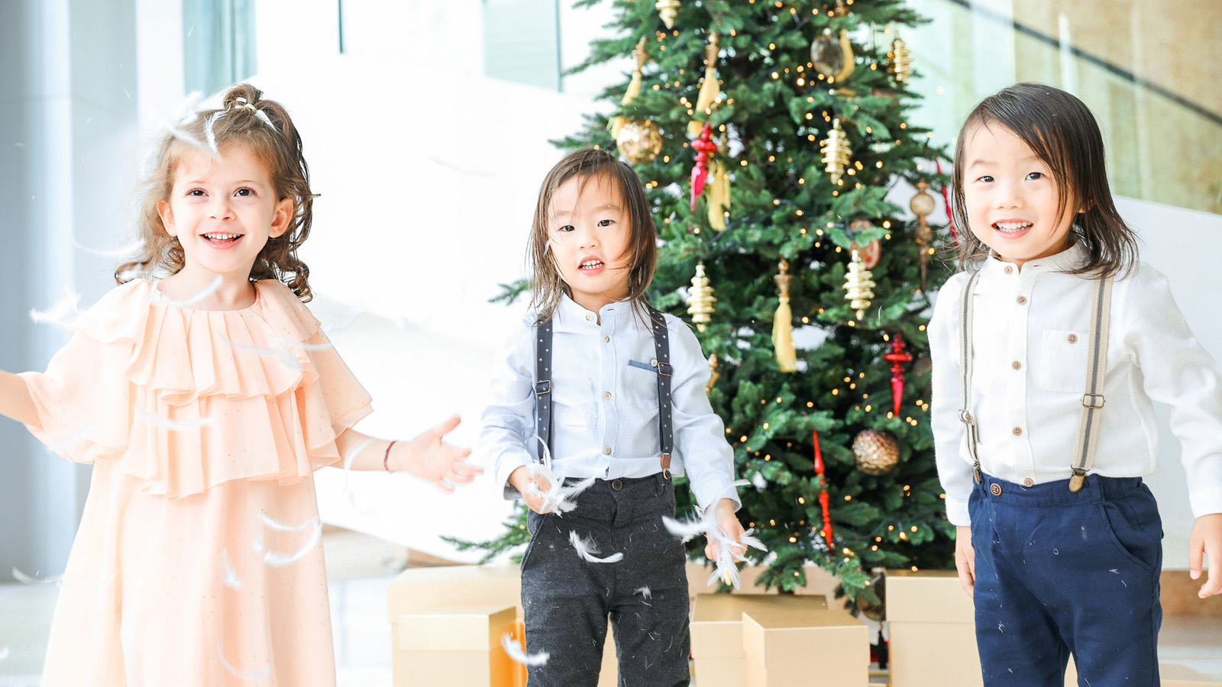 | October 14, 2020, Hong Kong, China  香港四季酒店呈献欢聚圣诞 - 于佳节传递温暖  https://publish.url/zh/hongkong/hotel-news/2020/festive-3.html
October 14, 2020, Hong Kong, China
香港四季酒店呈獻歡聚聖誕 - 於佳節傳遞温暖
https://publish.url/zh_hant/hongkong/hotel-news/2020/festive-2.html

PRESS CONTACTS

Ditty Liu
Director of Public Relations
5 Zhujiang West Road, Pearl River New City, Tianhe District
Guangzhou
China
ditty.liu@fourseasons.com

86 (20) 8883-3901

